BAB III

ANALISIS DAN PERANCANGAN

3.1 Analisis
Analisis data menggunakan 5W + 1H (Who, When, What, Where, Why, How) berguna untuk mengetahui potensi buku prinsip desain menggunakan ilustrasi seni kolase sebagai buku referensi.
        - What/Apa kekurangan dari buku referensi prinsip desain yang sudah ada?
Referensi visual yang digunakan untuk menjelaskan teori mengenai prinsip desain.
        - Why/Mengapa referensi visual dibutuhkan dalam buku referensi?
Untuk melatih kepekaan visual mahasiswa.
        - Who/Siapa responden dan narasumber pada tahap pengumpulan data?
Mahasiswa desain dan dosen pengampu matakuliah yang bersangkutan dengan prinsip desain.
        - Where/Dimana mahasiswa mencari referensi prinsip desain?
Website dan pinterest.
  - When/Kapan wawancara dengan dosen yang mengampu matakuliah bersangkutan dilakukan?
- Tanggal 14 November 2020 dengan Ibu Dra. Lilik Indrawati, M.Pd.
- Tanggal 25 November 2020 dengan Ibu Rina Nurfitri, S.Pd., M.Pd.
  - How/Bagaimana inovasi untuk mengatasi kekurangan buku yang sudah ada?
Dengan membuat referensi visual yang berbeda dari buku sebelumnya dan menyediakan lembar eksperimen untuk melatih kepekaan visual mahasiswa.

3.1.1 Identifikasi Masalah
Berdasarkan uraian yang dijelaskan sebelumnya, identifikasi masalah pada perancangan ini adalah sebagai berikut:
        - Kurangnya variasi contoh dalam buku yang menjelaskan tentang prinsip desain.
        - Kurangnya variasi ilustrasi pendukung dalam buku sebagai referensi visual yang menjelaskan tentang prinsip desain.

Pemecahan Masalah
Berdasarkan identifikasi masalah kurangnya variasi contoh dan ilustrasi pendukung dalam buku prinsip desain, maka pemecahan masalah yang akan dilakukan adalah merancang buku referensi yang berisi tentang prinsip dasar desain menggunakan ilustrasi seni kolase sebagai ilustrasi pendukung. Perancangan dimulai dengan mencari referensi visual kemudian membuat sketsa, setelah itu digitalisasi dan layouting.

3.2 Perancangan

3.2.1 Konsep Perancangan
Pada tahap ini dilakukan perancangan buku mulai dari mind mapping, menyusun moodboard, pemilihan warna, pemilihan huruf dan informasi perbab dari buku yang akan dirancang.
  - Mind Mapping
Mind mapping adalah proses pemetaan konsep berguna untuk memudahkan mengeksplorasi ide.
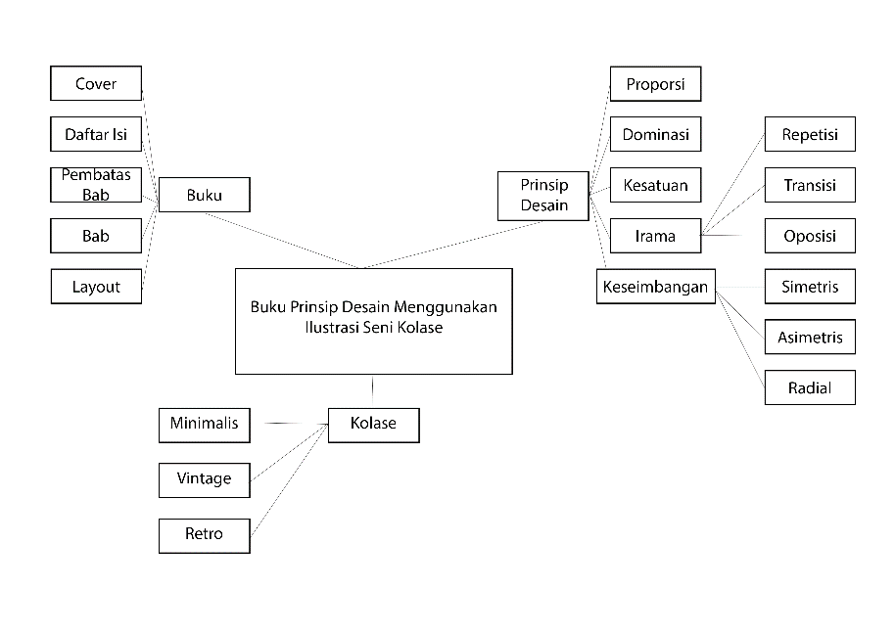
Gambar 3.1 Mind Mapping

  - Moodboard
Moodboard adalah referensi untuk menentukan tema. Dari referensi yang terkumpul dan pertimbangan sumber gambar yang akan digunakan, tema yang dipilih adalah vintage. Tema tersebut dipilih karena style dan warnanya yang tidak mencolok sehingga cocok untuk ilustrasi pendukung pada buku materi.
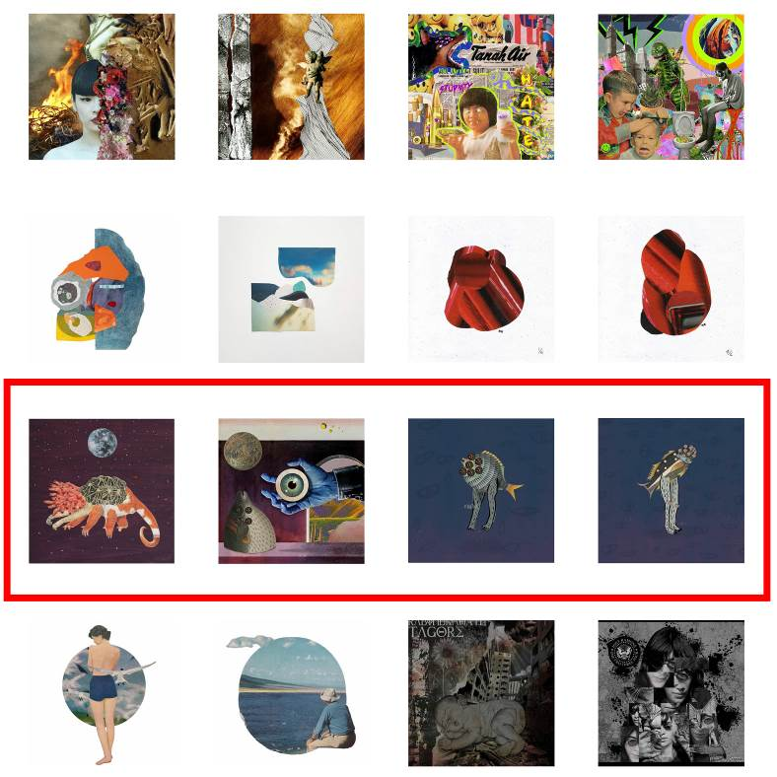
Gambar 3.2 Moodboard
  - Skema warna
Setelah tema, berikutnya adalah pemilihan skema warna. Warna yang dipilih digunakan pada background, pemilihan warna bertujuan untuk memperkuat ilustrasi yang ditampilkan dan agar tidak kontras dengan ilustrasi pendukung buku.
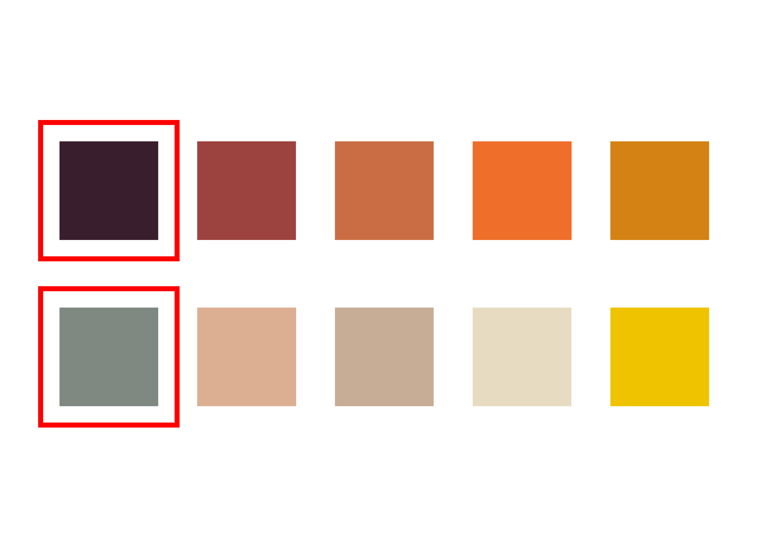
Gambar 3.3 Skema Warna
  - Pemilihan huruf
Huruf yang digunakan dalam buku adalah jenis font serif dan sans serif. Pemilihan huruf sans serif yang digunakan pada cover dan pembatas bab adalah Haettenschweiler karena karakter hurufnya tebal sehingga dapat menyorot konten utama pada cover dan pembatas. Isi konten menggunakan huruf serif yaitu Microsoft Himalaya. Pemilihan huruf tersebut karena ketebalan seluruh sisi huruf sama sehingga memudahkan keterbacaan materi yang berupa teks.
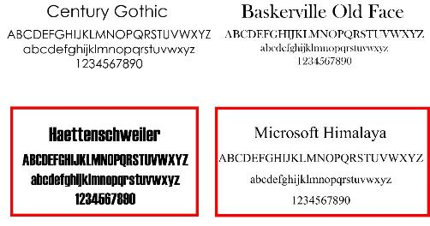
Gambar 3.4 Huruf
  - Bagian dan Isi Buku
- Sampul Buku
Sampul dibuat bagian depan dan belakang.
- Pembatas Bab
- Bab
Bab 1 menjelaskan tentang nirmana.
Bab 2 menjelaskan teori prinsip desain irama.
Bab 3 menjelaskan teori prinsip desain kesatuan.
Bab 4 menjelaskan teori prinsip desain dominasi.
Bab 5 menjelaskan teori prinsip desain keseimbangan.
Bab 6 menjelaskan teori prinsip desain proporsi.
Bab 7 berisi contoh penerapan prinsip desain.
Bab 8 berisi soal latihan dan lembar eksperimen.
Tabel 3.1 Isi Bab
Bab 1 Nirmana | Pembatas nirmana  Teori nirmana  Teori unsur dasar
Bab 2 Prinsip Desain Irama | Pembatas irama  Teori irama  Ilustrasi irama  Ilustrasi penjelasan irama  Irama repetisi  Irama transisi  Irama oposisi
Bab 3 Prinsip Desain Kesatuan | Pembatas kesatuan  Teori kesatuan  Ilustrasi kesatuan  Ilustrasi penjelasan kesatuan  Contoh kesatuan
Bab 4 Prinsip Desain Dominasi | Pembatas dominasi  Teori dominasi  Ilustrasi dominasi  Ilustrasi penjelasan dominasi  Dominasi bentuk  Dominasi warna  Dominasi arah
Bab 5 Prinsip Desain Keseimbangan | Pembatas keseimbangan  Teori keseimbangan  Ilustrasi keseimbangan  Ilustrasi penjelasan keseimbangan  Keseimbangan simetris  Keseimbangan radial  Keseimbangan asimetris
Bab 6 Prinsip Desain Proporsi | Pembatas proporsi  Teori proporsi  Ilustrasi proporsi  Ilustrasi penjelasan proporsi  Contoh proporsi
Bab 7 Penerapan Prinsip Desain | Pembatas penerapan prinsip  Prinsip desain irama  Prinsip desain kesatuan  Prinsip desain dominasi  Prinsip desain keseimbangan  Prinsip desain proporsi
Bab 8 Latihan | Pembatas latihan  Penjelasan soal  Soal irama  Soal kesatuan  Soal dominasi  Soal keseimbangan  Soal proporsi  Penjelasan lembar eksperimen  Lembar eksperimen

3.2.2 Proses Perancangan
Berdasarkan konsep dasar perancangan, proses perancangan buku prinsip dasar desain menggunakan ilustrasi seni kolase dibuat dengan beberapa langkah sebagai berikut:
- Sketsa
Sketsa adalah proses awal berupa gambar kasar layout ilustrasi dan isi.
Tabel 3.2 Sketsa
No. | Sketsa | Keterangan
1. | 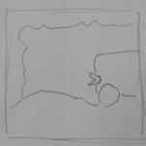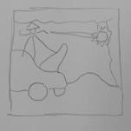 | Sketsa sampul buku terdiri dari, sampul belakang dan sampul depan. Pada bagian sampul depan berisi judul dan pada sampul belakang berisi sinopsis. Sketsa dibuat saling berkesinambungan, sehingga jika buku dibuka, bagian sampul depan dan sampul belakang menjadi satu kesatuan komposisi.
2. | 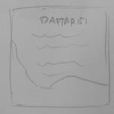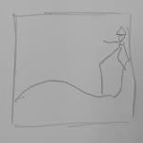 | Sketsa daftar isi terdiri dari dua sisi, sisi kiri berisi teks dan ilustrasi pendukung, sisi kanan berisi ilustrasi utama dan ilustrasi pendukung.
3. | 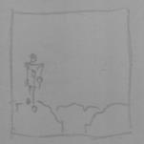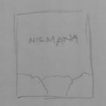 | Pada bab 1 Nirmana terdapat pembatas sebagai penanda. Pembatas bab nirmana terdiri dari dua sisi halaman. Sisi kiri berisi ilustrasi utama dan ilustrasi pendukung, sisi kanan berisi judul dan ilustrasi pendukung.
4. | 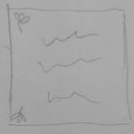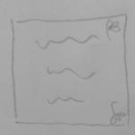 | Setelah pembatas terdapat materi terkait nirmana. Sebagian besar halaman ini berisi teks yang menjelaskan mengenai teori nirmana
5. | 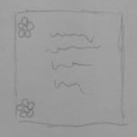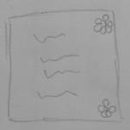 | Pada penjelasan unsur dasar, sebagian besar halaman berisi teks.
6. | 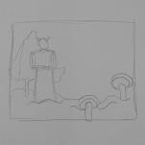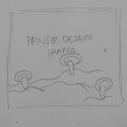 | Pada awal bab 2 terdapat pembatas sebagai penanda. Pembatas bab irama terdiri dari dua sisi halaman. Sisi kiri berisi ilustrasi utama dan ilustrasi pendukung, sisi kanan berisi judul dan ilustrasi pendukung.
7. | 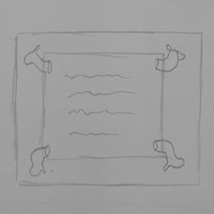 | Setelah pembatas, terdapat teori mengenai prinsip desain irama. Sebagian besar halaman berisi teks dengan penambahan beberapa ilustrasi pendukung.
8. | 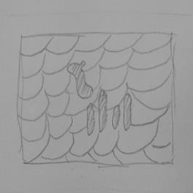 | Halaman setelah teori irama berisi ilustrasi utama sebagai contoh dari prinsip desain irama. Sketsa menerapkan prinsip desain irama.
9. | 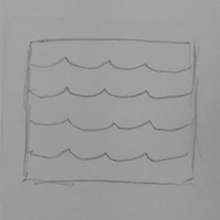 | Halaman setelah ilustrasi contoh irama, terdapat penjelasan dari ilustrasi utama yang menerapkan prinsip desain irama.
10. | 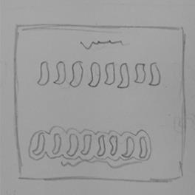 | Pada halaman contoh irama repetisi, berisi ilustrasi contoh beserta penjelasan.
11. | 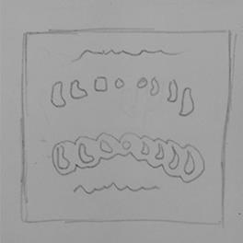 | Pada halaman contoh irama transisi, berisi ilustrasi contoh beserta penjelasan.
12. | 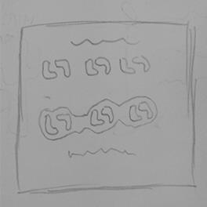 | Pada halaman contoh irama oposisi, berisi ilustrasi contoh beserta penjelasan.
13. | 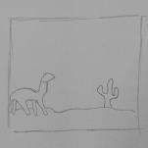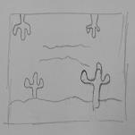 | Pada awal bab kesatuan terdapat pembatas sebagai penanda. Pembatas bab kesatuan terdiri dari dua sisi halaman. Sisi kiri berisi ilustrasi utama dan ilustrasi pendukung, sisi kanan berisi judul dan ilustrasi pendukung.
14. | 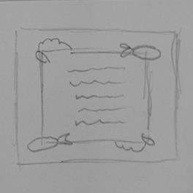 | Setelah pembatas kesatuan, terdapat teori mengenai prinsip desain kesatuan. Sebagian besar halaman berisi teks dengan penambahan beberapa ilustrasi pendukung.
15. | 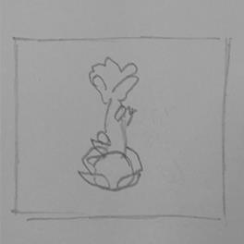 | Pada halaman ini berisi ilustrasi utama kesatuan sebagai contoh dari prinsip desain kesatuan.
16. | 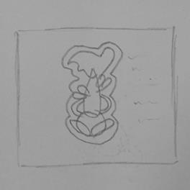 | Halaman setelah ilustrasi contoh kesatuan, terdapat penjelasan dari ilustrasi utama yang menerapkan prinsip desain kesatuan.
17. | 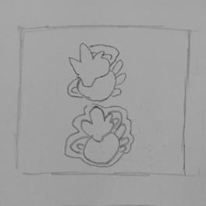 | Pada halaman contoh irama kesatuan, berisi ilustrasi contoh beserta penjelasan.
18. | 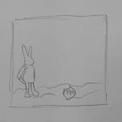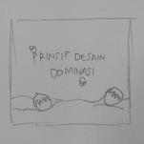 | Pada awal bab dominasi terdapat pembatas sebagai penanda. Pembatas bab dominasi terdiri dari dua sisi halaman. Sisi kiri berisi ilustrasi utama dan ilustrasi pendukung, sisi kanan berisi judul dan ilustrasi pendukung.
19. | 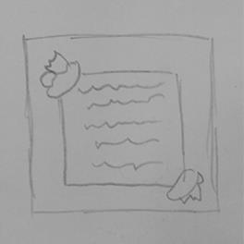 | Setelah pembatas, terdapat teori mengenai prinsip desain dominasi. Sebagian besar berisi teks teori dengan penambahan beberapa ilustrasi pendukung.
20. | 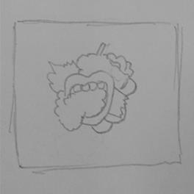 | Halaman berisi ilustrasi utama dominasi sebagai contoh dari prinsip desain dominasi.
21. | 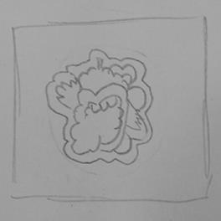 | Halaman setelah ilustrasi contoh dominasi, terdapat penjelasan dari ilustrasi utama dominasi yang menerapkan prinsip desain dominasi.
22. | 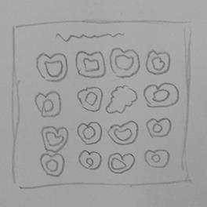 | Pada halaman contoh dominasi bentuk, berisi ilustrasi contoh beserta penjelasan.
23. | 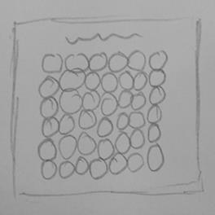 | Pada halaman contoh dominasi warna, berisi ilustrasi contoh beserta penjelasan.
24. | 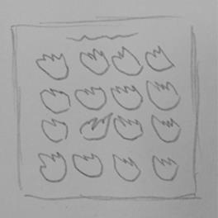 | Pada halaman contoh dominasi arah, berisi ilustrasi contoh beserta penjelasan.
25. | 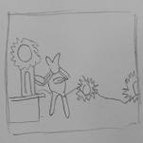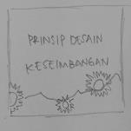 | Pada awal bab keseimbangan terdapat pembatas sebagai penanda. Sisi kiri berisi ilustrasi utama dan ilustrasi pendukung, sisi kanan berisi judul dan ilustrasi pendukung.
26. | 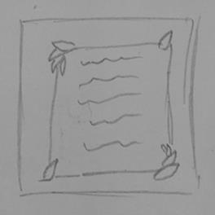 | Halaman ini berisi teori mengenai prinsip desain keseimbangan.
27. | 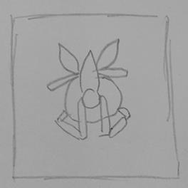 | Halaman ini berisi ilustrasi utama keseimbangan sebagai contoh dari prinsip desain keseimbangan.
28. | 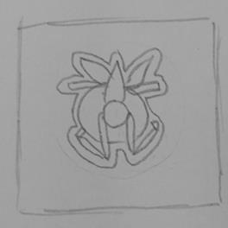 | Halaman ini berisi penjelasan ilustrasi utama keseimbangan.
29. | 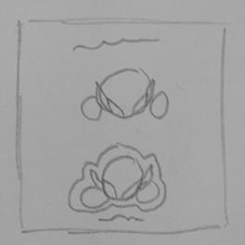 | Pada halaman ini berisi tentang contoh keseimbangan simetris, berisi ilustrasi contoh beserta penjelasan.
30. | 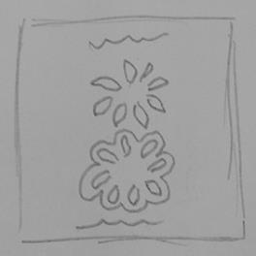 | Pada halaman contoh keseimbangan radial, berisi ilustrasi contoh beserta penjelasan.
31. | 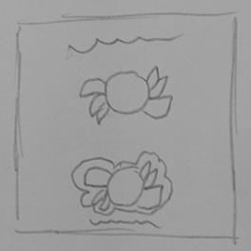 | Pada halaman contoh keseimbangan asimetris, berisi ilustrasi contoh beserta penjelasan.
32. | 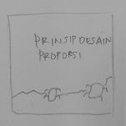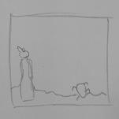 | Pada awal bab proporsi terdapat pembatas sebagai penanda bab. Pembatas bab proporsi terdiri dari dua sisi halaman. Sisi kiri berisi ilustrasi utama dan ilustrasi pendukung, sisi kanan berisi judul dan ilustrasi pendukung.
33. | 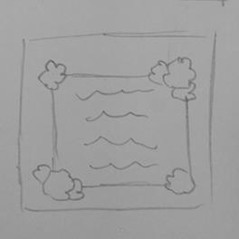 | Setelah pembatas, terdapat teori mengenai prinsip desain proporsi.
34. | 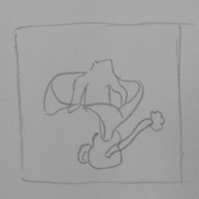 | Pada halaman setelah teori proporsi berisi ilustrasi utama proporsi sebagai contoh dari prinsip desain proporsi.
35. | 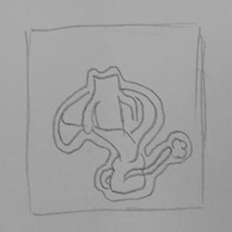 | Pada halaman setelah ilustrasi contoh proporsi, terdapat penjelasan dari ilustrasi utama yang menerapkan prinsip desain proporsi.
36. | 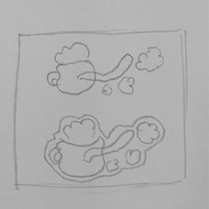 | Pada halaman ini berisi contoh proporsi, berisi ilustrasi contoh beserta penjelasan.
37. | 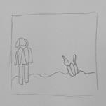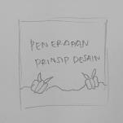 | Pada awal bab penerapan terdapat pembatas sebagai penanda. Pembatas bab penerapan prinsip desain terdiri dari judul, ilustrasi utama dan ilustrasi pendukung.
38. | 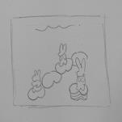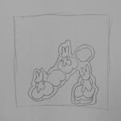 | Pada halaman penerapan prinsip desain irama terdiri dari halaman kiri yang berisi ilustrasi contoh, halaman kanan berisi penjelasan berupa ilustrasi penjelas dan teks.
39. | 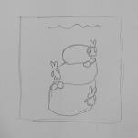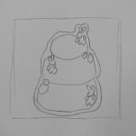 | Pada halaman ini berisi penerapan prinsip desain kesatuan terdiri dari dua sisi halaman. Halaman kiri berisi ilustrasi contoh, halaman kanan berisi penjelasan berupa ilustrasi penjelas dan teks.
40. | 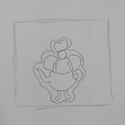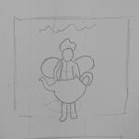 | Halaman penerapan prinsip desain dominasi terdiri dari dua sisi halaman yang berisi ilustrasi contoh dan penjelasan berupa ilustrasi penjelas dan teks.
41. | 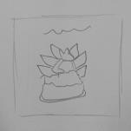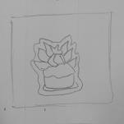 | Pada halaman penerapan prinsip desain keseimbangan terdiri dari dua sisi halaman. Halaman kiri berisi ilustrasi contoh, halaman kanan berisi penjelasan berupa ilustrasi penjelas dan teks.
42. | 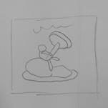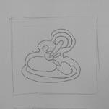 | Pada halaman penerapan prinsip desain proporsi terdiri dari dua sisi halaman. Halaman kiri berisi ilustrasi contoh, halaman kanan berisi penjelasan berupa ilustrasi penjelas dan teks.
43. | 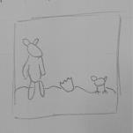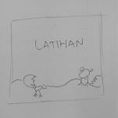 | Pada awal bab latihan terdapat pembatas sebagai penanda.
44. | 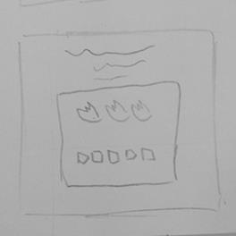 | Setelah pembatas bab latihan, terdapat penjelasan untuk mengerjakan latihan soal. Sebagian besar halaman berisi teks dengan penambahan beberapa ilustrasi penjelasan mengisi latihan soal.
45. | 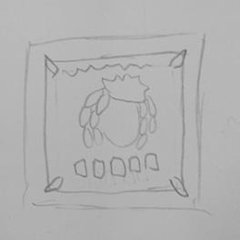 | Pada halaman latihan soal irama berisi ilustrasi dan kotak-kotak kosong yang nantinya diisikan dengan jawaban dari pertanyaan yang disediakan pada halaman.
46. | 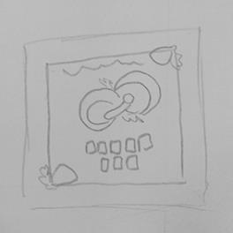 | Pada halaman latihan soal kesatuan berisi ilustrasi dan kotak-kotak kosong yang nantinya diisikan dengan jawaban dari pertanyaan yang disediakan pada halaman.
47. | 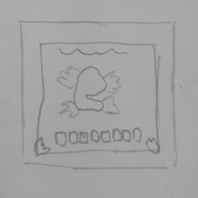 | Pada halaman latihan soal dominasi berisi ilustrasi dan kotak-kotak kosong yang nantinya diisikan dengan jawaban dari pertanyaan yang disediakan pada halaman.
48. | 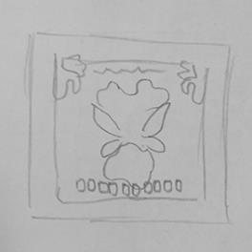 | Pada halaman latihan soal keseimbangan berisi ilustrasi dan kotak-kotak kosong yang nantinya diisikan dengan jawaban dari pertanyaan yang disediakan pada halaman.
49. | 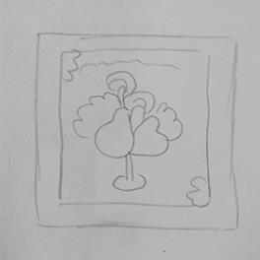 | Pada halaman latihan soal proporsi berisi ilustrasi dan kotak-kotak kosong yang nantinya diisikan dengan jawaban dari pertanyaan yang disediakan pada halaman.
50. | 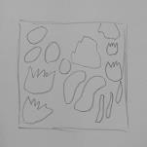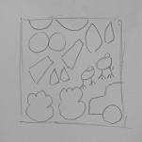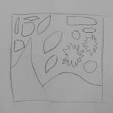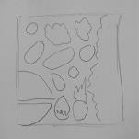 | Pada halaman eksperimen terdapat kumpulan ilustrasi yang nantinya dapat dirangkai menjadi suatu komposisi yang menerapkan prinsip desain.

